Вступ

Широке використання мікропроцесорної техніки в усіх сферах людської діяльності, ефективність мікропроцесорних систем пов’язані як із розвитком багатьох суміжних технічних розробок, так і з рівнем підготовки у цій галузі спеціалістів найрізноманітнішого профілю. Відповідність функціональних можливостей мікропроцесорних систем і технологічного призначення пов’язаних з ними об’єктів зумовлюють необхідність відповідної підготовки спеціалістів у далекій від їхніх професійних інтересів галузі [1].
Задачею викладання є вивчення будови і принципів роботи пристроїв і систем програмної логіки та їхнього програмування з метою застосування у різноманітних електричних пристроях.
Кінцевим результатом вивчення є набуття вміння оцінювати техніко-економічну ефективність застосування мікропроцесорних пристроїв, формувати технічні вимоги до різного роду пристроїв з мікропроцесорним керуванням, укладати алгоритми їхнього функціонування, а також вміння побудови взаємозв’язків між окремими вузлами та пристроями, що об’єднуються мікропроцесорною системою.

Лекція 1

Тема „Основи схемотехніки цифрових пристроїв. Логічні елементи”
Питання лекції
- Алгебра логіки.
- Реалізація простих логічних функцій. Логічні елементи.
Основні поняття

Цифрові (логічні) ІМС; математична логіка (алгебра Буля); подія; двійкова (логічна) змінна; двійкова (логічна, перемикальна функція); операція НІ (логічне заперечення, операція інверсії); операція АБО (логічне додавання, диз’юнкція), операція І (логічне множення, кон’юнкція); закони алгебри логіки; тотожності алгебри логіки; правила де Моргана; логічні схеми, логічні елементи; логічні (цифрові) автомати; таблиця істинності; динамічний режим роботи логічних елементів.

1.1. Алгебра логіки

Основу сучасних пристроїв обробки інформації складають цифрові (логічні) інтегральні мікросхеми (ІМС).
Аналіз роботи цифрових пристроїв базується на використанні апарату математичної логіки – алгебри Джорджа Буля (1815 – 1864 рр.). В її основі лежить поняття події, що оцінюється з точки зору її настання: вона може настати або не настати [2].
Тоді кожну подію можна вважати істинною, що може моделюватися одиницею "1" (високим рівнем напруги при електричному моделюванні), або хибною – моделюється нулем "0" (низьким рівнем напруги).
Обробка інформації, поданої у вигляді подій, проводиться у двійковій системі числення. Вона має тільки дві цифри: 0 і 1.
Величина, яка може набирати тільки ці два значення, називається двійковою (логічною) змінною.
Складна подія, що залежить від декількох двійкових змінних, називається двійковою (логічною, перемикальною) функцією
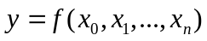,
де 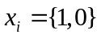.
Алгебра логіки дозволяє виконувати математичний запис логічних подій і зв’язків між ними, а це дає можливість аналітично описувати будову і роботу цифрових пристроїв (нагадаємо: цифрові пристрої обробляють інформацію, представлену у вигляді сигналів, що змінюються за законом дискретної функції).
В алгебрі логіки є три основних логічних дії (операції, функції):
1) операція НІ – логічне заперечення:
функція має зворотне значення до змінної, від якої вона залежить:
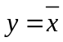,
(читається: y дорівнює не x);
2) операція АБО – логічне додавання (диз’юнкція):
функція істинна, якщо істинна хоча б одна з незалежних змінних, що до неї входять:
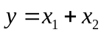,
3) операція І – логічне множення (кон’юнкція):
функція істинна, якщо істинні усі незалежні змінні, що до неї входять:
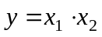.
Зверніть увагу: в алгебрі логіки немає операцій віднімання і ділення. Порядок дій в алгебрі логіки такий: перш за все виконується операція НІ, потім І й насамкінець АБО. Для зміни порядку дій, як і в звичайній алгебрі, застосовують дужки.
Для алгебри логіки справедливі закони:
1) переставний (комутативний):
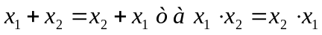;
2) сполучний (асоціативний)
та 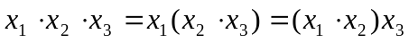;
3) розподільний (дистрибутивний)
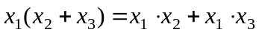.
Зазначимо, що такі самі закони діють і в звичайній алгебрі.
Тотожності алгебри логіки:
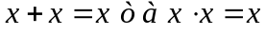,
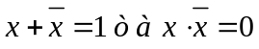,
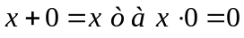,
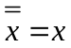,
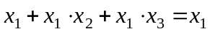,
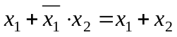,
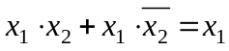,
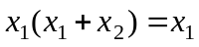,
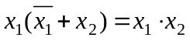
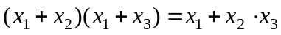.
До основних законів алгебри логіки також належать закони інверсії для логічних додавання та множення – правила де Моргана:
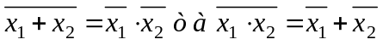.
Ці закони відіграють важливу роль при синтезі схем цифрових пристроїв, часто призводячи до суттєвого спрощення логічних функцій, а отже, і схем пристроїв, що їх реалізують.
Взагалі, знання законів алгебри логіки дозволяє отримувати оптимальну за заданими критеріями схему пристрою, що забезпечує використання мінімального числа уніфікованих елементів, високу швидкодію та надійність [3].
У кінці зазначимо, що у практичних цілях алгебру Буля першим у 1938 році застосував один із родоначальників математичної теорії інформації і кібернетики Клод Шеннон (США) при дослідженні електричних кіл з контактними перемикачами [2].

1.2. Реалізація простих логічних функцій

Логічні елементи

Практична реалізація аналітичного опису подій алгебри логіки виконується у вигляді логічних схем, що будуються з логічних елементів як логічні (цифрові) автомати. При цьому проектувальника, як правило, не цікавить внутрішня будова логічних елементів. Вони розглядаються як функціональні вузли обробки цифрової інформації.
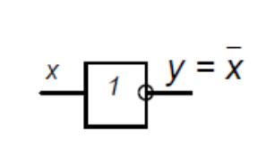
Рисунок 1.1 – Елемент НІ

Отже, однією з найпростіших логічних функцій є функція заперечення НІ, яку ще називають операцією інверсії.
Графічне позначення елемента, що реалізує таку функцію, наведене на рис. 1.1.
Функцію, що її виконує логічний пристрій, для полегшення сприйняття часто представляють у вигляді таблиці, яку називають таблицею істинності. Кількість стовпців цієї таблиці дорівнює числу змінних, що входять до функції, і є ще один стовпець, у якому вказують значення функції для кожної з можливих комбінацій вхідних змінних, а їхньому числу відповідає кількість рядків таблиці. У загальному випадку кількість рядків дорівнює 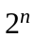, де n – число змінних.
Об’єднана таблиця істинності деяких основних логічних функцій, що залежать від двох змінних (усього таких функцій шістнадцять), наведена в табл. 1.1. На рисунку також представлено інформацію про математичний запис функцій, їхні назви, графічне позначення.
З таблиці видно, що, наприклад, функція АБО істинна (дорівнює 1), якщо істинною є хоча б одна із змінних, що до неї входять, а функція І – тільки у випадку істинності обох змінних.

Таблиця 1. 1 – Деякі логічні функції двох змінних
Вхідні змінні |  | Функція у
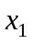 | 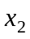 | АБО | АБО-НІ | І | І-НІ
0  0  1  1 | 0  1  0  1 | 0  1  1  1 | 1  0  0  0 | 0  0  0  1 | 1  1  1  0
Математич-ний  запис (формула) |  | 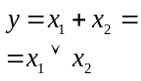 | 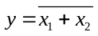 | 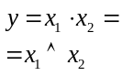 | 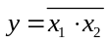
Назва  функції |  | Логічне додавання (диз`юнкція) – функція  АБО | Заперечення логічного додавання (стрілка Пірса) – функція АБО-НІ | Логічне множення (кон`юнкція) – функція І | Заперечення логічного множення (штрих Шеффера) – функція І-НІ
Графічне позначення елемента, що реалізує функцію |  | 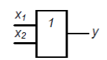 | 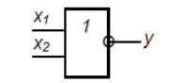 | 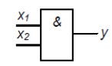 | 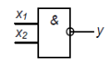

Якщо вхідні сигнали змінювати з часом, як це показано на рис. 1.2, можна отримати часові діаграми, що відповідають динамічному режиму роботи логічних елементів.
У загальному випадку кількість вхідних змінних (кількість входів) логічних елементів, необхідних для реалізації складних логічних функцій, може бути будь-якою. Реально у елементів, що випускаються у вигляді ІМС, вона, як правило, становить 2 (чотири елементи в одному корпусі ІМС, що мають спільні кола живлення), 3 (три елементи), 4 (два елементи), 8 (один елемент). Частіше це елементи І-НІ, АБО-НІ.
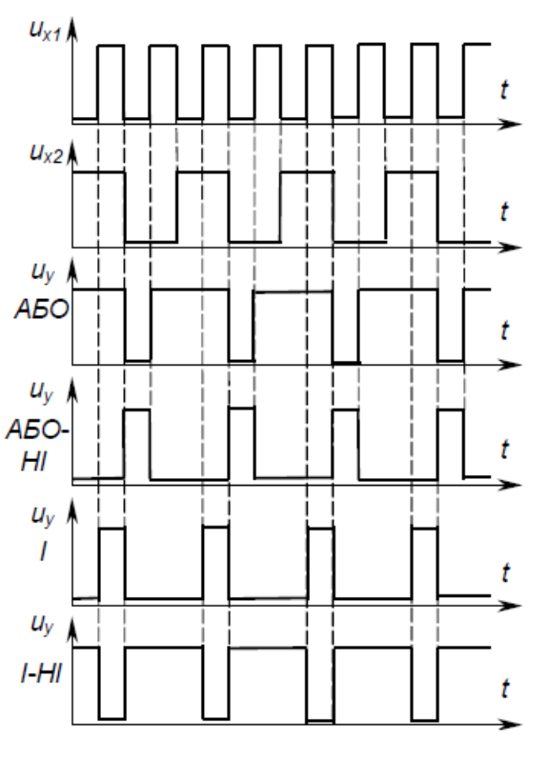
Рисунок 1.2 – Часові діаграми роботи деяких двовходових логічних елементів

Питання для самоконтролю

1. Поясніть, на чому базується аналіз роботи цифрових пристроїв?
2. Зазначте, як оцінюють подію в алгебрі логіки?
3. Поясніть, як можна моделювати події алгебри логіки?
4. Поясніть, що таке логічна (двійкова) змінна, логічна функція?
5. Які найпростіші логічні функції ви знаєте?
6. Наведіть можливі способи реалізації простих логічних функцій на елементах електроніки.
7. Складіть таблицю істинності для функції 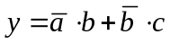.
8. Виконайте схемну реалізацію функції у базисі І, АБО, НІ.

